ПОСТАНОВЛЕНИЕ
АДМИНИСТРАЦИИ
КОТЕЛЬНИКОВСКОГО ГОРОДСКОГО ПОСЕЛЕНИЯ
КОТЕЛЬНИКОВСКОГО МУНИЦИПАЛЬНОГО РАЙОНА
ВОЛГОГРАДСКОЙ ОБЛАСТИ

15.09.2020 г. № 660

Об утверждении Правила размещения
и содержания информационных конструкций
в Котельниковском городском поселении.

В целях упорядочения размещения информационных конструкций на территории Котельниковского городского поселения, руководствуясь Федеральным законом от 06.10.2003 г. №131-ФЗ «Об общих принципах организации местного самоуправления в Российской Федерации», Уставом Котельниковского городского поселения, администрация Котельниковского городского поселения

П О С Т А Н О В Л Я Е Т:

1. Утвердить Правила размещения и содержания информационных конструкций в Котельниковском городском поселении (приложение 1).
2. Настоящее постановление вступает в силу со дня его обнародования на официальном сайте администрации Котельниковского городского поселения.

3. Контроль за исполнением настоящего постановления оставляю за собой.

Глава Котельниковского
городского поселения А.Л. Федоров

Приложение №1
К постановлению администрации
Котельниковского городского поселения
№660 от 15.09.2020 г.

Правила размещения и содержания информационных конструкций в Котельниковском городском поселении.

I. Общие положения.

1. Настоящие Правила размещения и содержания информационных конструкций в Котельниковском городском поселении (далее - Правила) определяют виды информационных конструкций, размещаемых в Котельниковском городском поселении, устанавливают требования к указанным информационным конструкциям, их размещению и содержанию. Неотъемлемой составной частью настоящих Правил является Графическое приложение к Правилам (приложение №1 к настоящим Правилам).
2. Информационная конструкция - объект благоустройства, выполняющий функцию информирования населения Котельниковского городского поселения и соответствующий требованиям, установленным настоящими Правилами.
3. В Котельниковском городском поселении осуществляется размещение информационных конструкций следующих видов:
3.1. Указатели наименований улиц, площадей, проездов, переулков, проектируемых (номерных) проездов, скверов, аллей, мостов, путепроводов, указатели номеров домов.
3.2. Указатели картографической информации, а также указатели маршрутов (схемы) движения и расписания пассажирского транспорта.
3.3. Указатели местоположения органов местного самоуправления, муниципальных предприятий и учреждений.
3.4. Указатели местоположения органов государственной власти Российской Федерации, органов власти субъекта Российской Федерации - Волгоградской области, федеральных государственных предприятий и учреждений, предприятий и учреждений субъекта Российской Федерации - Волгоградской области.
3.5. Вывески - информационные конструкции, размещаемые на фасадах, крышах или иных внешних поверхностях (внешних ограждающих конструкциях) зданий, строений, сооружений, включая витрины, внешних поверхностях нестационарных торговых объектов в месте нахождения или осуществления деятельности организации или индивидуального предпринимателя, содержащие:
3.5.1. Сведения о профиле деятельности организации, индивидуального предпринимателя и (или) виде реализуемых ими товаров, оказываемых услуг и (или) их наименование (фирменное наименование, коммерческое обозначение, изображение товарного знака, знака обслуживания) в целях извещения неопределенного круга лиц о фактическом местоположении (месте осуществления деятельности) данной организации, индивидуального предпринимателя.
3.5.2. Сведения, размещаемые в случаях, предусмотренных Законом Российской Федерации от 7 февраля 1992 г. № 2300-1 «О защите прав потребителей».
4. Информационные конструкции, указанные в пунктах 3.1 - 3.3 настоящих Правил, размещаются за счет средств бюджета органа размещающего конструкцию, а также средств предприятий и учреждений, размещающих конструкцию.
Финансирование размещения информационных конструкций, указанных в пункте 3.4 настоящих Правил, осуществляется в соответствии с законодательством Российской Федерации.
5. Содержание информационных конструкций, указанных в пунктах 3.1 и 3.2 настоящих Правил, размещенных на внешних поверхностях зданий, строений, сооружений (далее - объекты), осуществляется собственниками (правообладателями) данных объектов.
Содержание информационных конструкций, указанных в пунктах 3.1 - 3.3 настоящих Правил, размещенных в виде отдельно стоящих конструкций, осуществляется органом, разместившим конструкцию, а также предприятиями и учреждениями, разместивших конструкцию.
Содержание информационных конструкций, указанных в пункте 3.4 настоящих Правил, осуществляется органом государственной власти Российской Федерации, органами власти субъекта Российской Федерации - Волгоградской области федеральным учреждением, предприятием, предприятием и учреждением субъекта Российской Федерации - Волгоградской области, сведения о котором содержатся в данных информационных конструкциях.
Содержание информационных конструкций, указанных в пункте 3.5 настоящих Правил (далее - вывески), осуществляется организацией, индивидуальным предпринимателем, которые являются собственниками (правообладателями) конструкции, сведения о которых содержатся в данных информационных конструкциях и в месте фактического нахождения (осуществления деятельности) которых данные информационные конструкции размещены (далее - владельцы вывесок).
6. В случае утверждения администрацией Котельниковского городского поселения Архитектурно-художественных концепций внешнего облика улиц Котельниковского городского поселения (далее - Архитектурно-художественные концепции) размещение вывесок на внешних поверхностях зданий, строений, сооружений данных улиц, Котельниковского городского поселения осуществляется согласно соответствующей Архитектурно-художественной концепции.
Архитектурно-художественные концепции могут содержать требования к типам размещаемых вывесок, их габаритам (длине, ширине, высоте и т.д.), колористическому решению, используемому на них шрифту, а также месту размещения вывесок на внешних поверхностях зданий, строений, сооружений. Архитектурно-художественные концепции включают графические материалы, в том числе схемы и чертежи.
Администрация Котельниковского городского поселения утверждает перечень улиц Котельниковского городского поселения, на которых вывески размещаются в соответствии с требованиями Архитектурно-художественных концепций.
Архитектурно-художественные концепции подлежат размещению на официальном сайте администрации Котельниковского городского поселения в информационно-телекоммуникационной сети «Интернет» в срок не позднее 5 рабочих дней со дня их утверждения.
Внесение изменений в утвержденные Архитектурно-художественные концепции допускается только при условии изменения градостроительной ситуации улиц Котельниковского городского поселения, на которые были разработаны и утверждены Архитектурно-художественные концепции, включая строительство нового объекта, изменение архитектурно-градостроительного решения существующего объекта, в том числе при его реконструкции.
Размещение вывесок на улицах Котельниковского городского поселения, в отношении которых разработаны и утверждены соответствующие Архитектурно-художественные концепции, с нарушением требований к размещению вывесок, установленных указанными Архитектурно-художественными концепциями, не допускается.
На вывески, размещаемые в соответствии с требованиями утвержденных Архитектурно-художественных концепций, могут быть разработаны дизайн-проекты размещения вывесок в соответствии с требованиями раздела III настоящих Правил.
7. Размещение информационных конструкций, указанных в пункте 3.5.1 настоящих Правил, в виде отдельно стоящих конструкций допускается только при условии их установки в границах земельного участка, на котором располагаются здания, строения, сооружения, являющиеся местом нахождения, осуществления деятельности организации, индивидуального предпринимателя, сведения о которых содержатся в данных информационных конструкциях и которым указанные здания, строения, сооружения и земельный участок принадлежат на праве собственности или ином вещном праве.
При этом установка указанных отдельно стоящих конструкций осуществляется при условии соблюдения требований законодательства о градостроительной деятельности, включая получение градостроительного плана земельного участка, а также свидетельства об утверждении архитектурно-градостроительного решения объекта капитального строительства, и законодательства о благоустройстве.
Внешний вид информационных конструкций, указанных в пункте 3.5.1 настоящих Правил, в виде отдельно стоящих конструкций, размещаемых в соответствии со свидетельством об утверждении архитектурно-градостроительного решения объекта капитального строительства, определяется указанным свидетельством.
Внешний вид информационных конструкций, указанных в пункте 3.5.1 настоящих Правил, в виде отдельно стоящих конструкций, виды, параметры и характеристики которых относятся к установленным администрацией Котельниковского городского поселения видам, параметрам и характеристикам объектов благоустройства территории, для размещения которых не требуется получение разрешения на строительство, определяется в соответствии с дизайн-проектом размещения вывески, разработанным и согласованным в соответствии с требованиями раздела III настоящих Правил.
8. При формировании архитектурно-градостроительного решения зданий, строений, сооружений в рамках их строительства или реконструкции, предусматривающей изменение внешнего облика, в составе указанного решения, утверждаемого соответствующим свидетельством, в том числе определяются места размещения информационных конструкций, указанных в пункте 3.5 настоящих Правил, на внешних поверхностях данных объектов, а также их типы и габариты (длина, ширина, высота и т.д.).
9. Информационные конструкции, размещаемые в Котельниковском городском поселении, должны быть безопасны, спроектированы, изготовлены и установлены в соответствии с требованиями технических регламентов, строительных норм и правил, государственных стандартов, требованиями к конструкциям и их размещению, в том числе на внешних поверхностях зданий, строений, сооружений, иными установленными требованиями, а также не нарушать внешний архитектурный облик Котельниковского городского поселения и обеспечивать соответствие эстетических характеристик информационных конструкций стилистике объекта, на котором они размещаются.
Использование в текстах (надписях), размещаемых на информационных конструкциях (вывесках), указанных в пункте 3.5 настоящих Правил, товарных знаков и знаков обслуживания, в том числе на иностранных языках, осуществляется только при условии их предварительной регистрации в установленном порядке на территории Российской Федерации или в случаях, предусмотренных международным договором Российской Федерации.
10. При размещении в Котельниковском городском поселении информационных конструкций (вывесок), указанных в пункте 3.5 настоящих Правил, запрещается:
10.1. В случае размещения вывесок на внешних поверхностях многоквартирных домов:
- нарушение геометрических параметров (размеров) вывесок;
- нарушение установленных требований к местам размещения вывесок;
- вертикальный порядок расположения букв на информационном поле вывески;
- размещение вывесок выше линии второго этажа (линии перекрытий между первым и вторым этажами);
- размещение вывесок на козырьках зданий;
- полное или частичное перекрытие оконных и дверных проемов, а также витражей и витрин;
- размещение вывесок в границах жилых помещений, в том числе на глухих торцах фасада;
- размещение вывесок в оконных проемах;
- размещение вывесок на кровлях, лоджиях и балконах;
- размещение вывесок на архитектурных деталях фасадов объектов (в том числе на колоннах, пилястрах, орнаментах, лепнине);
- размещение вывесок на расстоянии ближе, чем 2 м от мемориальных досок;
- перекрытие указателей наименований улиц и номеров домов;
- размещение консольных вывесок на расстоянии менее 10 м друг от друга;
- размещение вывесок путем непосредственного нанесения на поверхность фасада декоративно-художественного и (или) текстового изображения (методом покраски, наклейки и иными методами);
- размещение вывесок с помощью демонстрации постеров на динамических системах смены изображений (роллерные системы, системы поворотных панелей - призматроны и др.) или с помощью изображения, демонстрируемого на электронных носителях (экраны, бегущая строка и т.д.) (за исключением вывесок, размещаемых в витрине);
- окраска и покрытие декоративными пленками поверхности остекления витрин;
- замена остекления витрин световыми коробами;
- устройство в витрине конструкций электронных носителей - экранов на всю высоту и (или) длину остекления витрины;
- размещение вывесок на ограждающих конструкциях сезонных кафе при стационарных предприятиях общественного питания.
10.2. В случае размещения вывесок на внешних поверхностях иных зданий, строений, сооружений (кроме многоквартирных домов):
- нарушение геометрических параметров (размеров) вывесок;
- нарушение установленных требований к местам размещения вывесок;
- вертикальный порядок расположения букв на информационном поле вывески;
- размещение вывесок выше линии второго этажа (линии перекрытий между первым и вторым этажами);
- размещение вывесок на козырьках зданий, строений, сооружений;
- полное или частичное перекрытие оконных и дверных проемов, а также витражей и витрин;
- размещение вывесок на глухих торцах фасада;
- размещение вывесок в оконных проемах;
- размещение вывесок на кровлях, лоджиях и балконах;
- размещение вывесок на архитектурных деталях фасадов объектов (в том числе на колоннах, пилястрах, орнаментах, лепнине);
- размещение вывесок на расстоянии ближе, чем 2 м от мемориальных досок;
- перекрытие указателей наименований улиц и номеров домов;
- размещение консольных вывесок на расстоянии менее 10 м друг от друга;
- размещение вывесок путем непосредственного нанесения на поверхность фасада декоративно-художественного и (или) текстового изображения (методом покраски, наклейки и иными методами);
- размещение вывесок с помощью демонстрации постеров на динамических системах смены изображений (роллерные системы, системы поворотных панелей - призматроны и др.) или с помощью изображения, демонстрируемого на электронных носителях (экраны, бегущая строка и т.д.) (за исключением вывесок, размещаемых в витрине);
- окраска и покрытие декоративными пленками поверхности остекления витрин;
- замена остекления витрин световыми коробами;
- устройство в витрине конструкций электронных носителей - экранов на всю высоту и (или) длину остекления витрины;
- размещение вывесок на ограждающих конструкциях сезонных кафе при стационарных предприятиях общественного питания.
10.3. Размещение вывесок на ограждающих конструкциях (заборах, шлагбаумах и т.д.).
10.4. Размещение вывесок в виде отдельно стоящих сборно-разборных (складных) конструкций - штендеров.

II. Требования к размещению информационных конструкций (вывесок), указанных в пункте 3.5.1 настоящих Правил.

11. Информационные конструкции (вывески), указанные в пункте 3.5.1 настоящих Правил, размещаются на фасадах, крышах, на (в) витринах или на иных внешних поверхностях зданий, строений, сооружений.
12. На внешних поверхностях одного здания, строения, сооружения организация, индивидуальный предприниматель вправе установить не более одной информационной конструкции, указанной в пункте 3.5.1 настоящих Правил, одного из следующих типов (за исключением случаев, предусмотренных настоящими Правилами):
- настенная конструкция (конструкция вывесок располагается параллельно к поверхности фасадов объектов и (или) их конструктивных элементов);
- консольная конструкция (конструкция вывесок располагается перпендикулярно к поверхности фасадов объектов и (или) их конструктивных элементов);
- витринная конструкция (конструкция вывесок располагается в витрине, на внешней и (или) с внутренней стороны остекления витрины объектов).
Организации, индивидуальные предприниматели, осуществляющие деятельность по оказанию услуг общественного питания, дополнительно к информационной конструкции, указанной в абзаце первом настоящего пункта, вправе разместить не более одной информационной конструкции, указанной в пункте 3.5.1 настоящих Правил, содержащей сведения об ассортименте блюд, напитков и иных продуктов питания, предлагаемых при предоставлении ими указанных услуг, в том числе с указанием их массы/объема и цены (меню), в виде настенной конструкции.
Размещение информационных конструкций, указанных в пункте 3.5.1 настоящих Правил, на внешних поверхностях торговых, развлекательных центров, кинотеатров, в Котельниковском городском поселении осуществляется на основании дизайн-проекта, разработанного и согласованного в соответствии с требованиями раздела III настоящих Правил. При этом указанный дизайн-проект должен содержать информацию и определять размещение всех информационных конструкций, размещаемых на внешних поверхностях указанных торговых, развлекательных центров, кинотеатров.
13. Информационные конструкции, указанные в пункте 3.5.1 настоящих Правил, могут быть размещены в виде единичной конструкции и (или) комплекса идентичных взаимосвязанных элементов одной информационной конструкции, указанных в пункте 16 настоящих Правил.
14. Организации, индивидуальные предприниматели осуществляют размещение информационных конструкций, указанных пункте 12 настоящих Правил, на плоских участках фасада, свободных от архитектурных элементов, исключительно в пределах площади внешних поверхностей объекта, соответствующей физическим размерам занимаемых данными организациями, индивидуальными предпринимателями помещений.
Информационные конструкции, указанные в абзаце втором пункта 12 настоящих Правил (меню), размещаются на плоских участках фасада, свободных от архитектурных элементов, непосредственно у входа (справа или слева) в помещение, указанное в абзаце первом настоящего пункта, или на входных дверях в него, не выше уровня дверного проема.
15. При размещении на одном фасаде объекта одновременно вывесок нескольких организаций, индивидуальных предпринимателей указанные вывески размещаются в один высотный ряд на единой горизонтальной линии (на одном уровне, высоте).
16. Вывески могут состоять из следующих элементов:
- информационное поле (текстовая часть);
- декоративно-художественные элементы.
Высота декоративно-художественных элементов не должна превышать высоту текстовой части вывески более чем в полтора раза.
17. На вывеске может быть организована подсветка.
Подсветка вывески должна иметь немерцающий, приглушенный свет, не создавать прямых направленных лучей в окна жилых помещений.
18. Настенные конструкции, размещаемые на внешних поверхностях зданий, строений, сооружений, должны соответствовать следующим требованиям:
18.1. Настенные конструкции размещаются над входом или окнами (витринами) помещений, указанных в пункте 14 настоящих Правил, на единой горизонтальной оси с иными настенными конструкциями, установленными в пределах фасада, на уровне линии перекрытий между первым и вторым этажами либо ниже указанной линии.
В случае если помещения, указанные в пункте 14 настоящих Правил, располагаются в подвальных или цокольных этажах объектов, и отсутствует возможность размещения информационных конструкций (вывесок) в соответствии с требованиями абзаца первого настоящего пункта, вывески могут быть размещены над окнами подвального или цокольного этажа, но не ниже 0,60 м от уровня земли до нижнего края настенной конструкции. При этом вывеска не должна выступать от плоскости фасада более чем на 0,10 м.
18.2. Максимальный размер настенных конструкций, размещаемых организациями, индивидуальными предпринимателями на внешних поверхностях зданий, строений, сооружений, не должен превышать:
- по высоте - 0,50 м, за исключением размещения настенной вывески на фризе;
- по длине - 70 процентов от длины фасада, соответствующей занимаемым данными организациями, индивидуальными предпринимателями помещениям, но не более 15 м для единичной конструкции.
При размещении настенной конструкции в пределах 70 процентов от длины фасада в виде комплекса идентичных взаимосвязанных элементов (информационное поле (текстовая часть) и декоративно-художественные элементы) максимальный размер каждого из указанных элементов не может превышать 10 м в длину.
Максимальный размер, информационных конструкций, указанных в абзаце втором пункта 12 настоящих Правил (меню), не должен превышать:
- по высоте - 0,80 м;
- по длине - 0,60 м.
18.3. При наличии на фасаде объекта фриза настенная конструкция размещается исключительно на фризе, на всю высоту фриза.
При наличии на фасаде объекта козырька настенная конструкция может быть размещена на фризе козырька, строго в габаритах указанного фриза.
Запрещается размещение настенной конструкции непосредственно на конструкции козырька.
18.4. Информационное поле настенных конструкций, размещаемых на фасадах объектов, являющихся объектами культурного наследия, выявленными объектами культурного наследия либо объектами, построенными до 1952 г. включительно, должно выполняться из отдельных элементов (букв, обозначений, декоративных элементов и т.д.), без использования непрозрачной основы для их крепления.
19. Консольные конструкции располагаются в одной горизонтальной плоскости фасада, у арок, на границах и внешних углах зданий, строений, сооружений в соответствии со следующими требованиями:
19.1. Расстояние между консольными конструкциями не может быть менее 10 м.
Расстояние от уровня земли до нижнего края консольной конструкции должно быть не менее 2,50 м.
19.2. Консольная конструкция не должна находиться более чем на 0,20 м от края фасада, а крайняя точка ее лицевой стороны - на расстоянии более чем 1 м от плоскости фасада. В высоту консольная конструкция не может превышать 1 м.
19.3. Максимальные параметры (размеры) консольных конструкций, размещаемых на фасадах объектов, являющихся объектами культурного наследия, выявленными объектами культурного наследия, а также объектов, построенных до 1900 г. включительно, не должны превышать 0,50 м - по высоте и 0,50 м - по ширине.
19.4. При наличии на фасаде объекта настенных конструкций консольные конструкции располагаются с ними на единой горизонтальной оси.
20. Витринные конструкции размещаются в витрине, на внешней и (или) с внутренней стороны остекления витрины объектов в соответствии со следующими требованиями:
20.1. Максимальный размер витринных конструкций (включая электронные носители - экраны), размещаемых в витрине, а также с внутренней стороны остекления витрины, не должен превышать половины размера остекления витрины по высоте и половины размера остекления витрины по длине.
20.2. Информационные конструкции (вывески), размещенные на внешней стороне витрины не должны выходить за плоскость фасада объекта. Параметры (размеры) вывески, размещаемой на внешней стороне витрины, не должны превышать в высоту 0,40 м, в длину - длину остекления витрины.
20.3. Непосредственно на остеклении витрины допускается размещение информационной конструкции (вывески), указанной в пункте 3.5.1 настоящих Правил, в виде отдельных букв и декоративных элементов. При этом максимальный размер букв вывески, размещаемой на остеклении витрины, не должен превышать в высоту 0,15 м.
20.4. При размещении вывески в витрине (с ее внутренней стороны) расстояние от остекления витрины до витринной конструкции должно составлять не менее 0,15 м.
21. Организации, индивидуальные предприниматели дополнительно к информационной конструкции, указанной в абзаце первом пункта 12 настоящих Правил, размещенной на фасаде здания, строения, сооружения, вправе разместить информационную конструкцию (вывеску), указанную в пункте 3.5.1 настоящих Правил, на крыше указанного здания, строения, сооружения в соответствии со следующими требованиями:
21.1. Размещение информационных конструкций (вывесок) на крышах зданий, строений, сооружений допускается при условии, если единственным собственником (правообладателем) указанного здания, строения, сооружения является организация, индивидуальный предприниматель, сведения о котором содержатся в данной информационной конструкции и в месте фактического нахождения (месте осуществления деятельности) которого размещается указанная информационная конструкция.
21.2. На крыше одного объекта может быть размещена только одна информационная конструкция.
21.3. Информационное поле вывесок, размещаемых на крышах объектов, располагается параллельно к поверхности фасадов объектов, по отношении к которым они установлены, выше линии карниза, парапета объекта или его стилобатной части.
21.4. Конструкции вывесок, допускаемых к размещению на крышах зданий, строений, сооружений, представляют собой объемные символы, которые могут быть оборудованы исключительно внутренней подсветкой.
21.5. Высота информационных конструкций (вывесок), размещаемых на крышах зданий, строений, сооружений, должна быть:
а) не более 0,80 м для 1-2-этажных объектов;
б) не более 1,20 м для 3-5-этажных объектов;
в) не более 1,80 м для 6-9-этажных объектов;
г) не более 2,20 м для 10-15-этажных объектов;
д) не более 3 метров - для объектов, имеющих 16 и более этажей.
21.6. Длина вывесок, устанавливаемых на крыше объекта, не может превышать половину длины фасада, по отношению к которому они размещены.
21.7. Параметры (размеры) информационных конструкций (вывесок), размещаемых на стилобатной части объекта, определяются в зависимости от этажности стилобатной части объекта в соответствии с требованиями пунктов 21.5 и 21.6 настоящих Правил.
21.8. Запрещается размещение информационных конструкций (вывесок) на крышах зданий, строений, сооружений, являющихся объектами культурного наследия, выявленными объектами культурного наследия, а также объектов, построенных до 1952 г. включительно.
22. При наличии на фасадах объектов архитектурно-художественных элементов, препятствующих размещению информационных конструкций (вывесок), указанных в пункте 3.5.1 настоящих Правил, в соответствии с требованиями, установленными настоящими Правилами, размещение данных конструкций осуществляется согласно дизайн-проекту размещения вывески.
Разработка и согласование дизайн-проекта размещения вывески осуществляется в соответствии с требованиями раздела III настоящих Правил.
23. Местоположение и параметры (размеры) информационных конструкций, указанных в пункте 3.5.1 настоящих Правил, устанавливаемых на нестационарных торговых объектах площадью до 12 кв.м (включительно), определяются типовыми архитектурными решениями нестационарных торговых объектов, являющимися неотъемлемой частью аукционной документации на право заключения договора на размещение нестационарного торгового объекта, либо типовыми требованиями (для передвижных торговых объектов).
Размещение информационных конструкций, указанных в пункте 3.5.1 настоящих Правил, на внешних поверхностях нестационарных торговых объектов площадью более 12 кв.м, а также иных сооружений осуществляется в соответствии с пунктами 10 - 22 настоящих Правил.

III. Особенности размещения информационных конструкций (вывесок) в соответствии с дизайн-проектом размещения вывески

24. Дизайн-проект размещения вывески подлежит согласованию с администрацией Котельниковского городского поселения.
25. Критериями оценки дизайн-проекта размещения вывески являются:
- обеспечение сохранности внешнего архитектурного облика Котельниковского городского поселения;
- соответствие местоположения и эстетических характеристик информационной конструкции (вывески) (форма, параметры (размеры), пропорции, цвет, масштаб и др.) стилистике объекта (классика, ампир, модерн, барокко и т.д.), на котором она размещается;
- привязка настенных конструкций к композиционным осям конструктивных элементов фасадов объектов;
- соблюдение единой горизонтальной оси размещения настенных конструкций с иными настенными конструкциями в пределах фасада объекта на уровне линии перекрытий между первым и вторым этажами для многоквартирных домов, между первым и вторым этажами, а также вторым и третьим этажами - для иных объектов;
- обоснованность использования прозрачной основы для крепления отдельных элементов настенной конструкции (бесфоновые подложки);
- обоснованность использования непрозрачной основы для крепления отдельных элементов вывески при размещении настенных конструкций на объектах, являющихся объектами культурного наследия, выявленными объектами культурного наследия либо объектами, построенными до 1952 г. включительно.
26. Согласование в установленном порядке с администрацией Котельниковского городского поселения дизайн-проекта размещения вывески не накладывает обязательств на собственника (правообладателя) объекта, на внешней поверхности которого осуществляется размещение указанной вывески, по ее размещению.

IV. Требования к размещению информационных конструкций (вывесок), указанных в пункте 3.5.2 настоящих Правил, в соответствии с Законом Российской Федерации от 7 февраля 1992 г. № 2300-1 «О защите прав потребителей»

27. Информационные конструкции (вывески), указанные в пункте 3.5.2 настоящих Правил, размещаются на доступном для обозрения месте плоских участков фасада, свободных от архитектурных элементов, непосредственно у входа (справа или слева) в здание, строение, сооружение или помещение или на входных дверях в помещение, в котором фактически находится (осуществляет деятельность) организация или индивидуальный предприниматель, сведения о котором содержатся в данной информационной конструкции.
28. Для одной организации, индивидуального предпринимателя на одном объекте может быть установлена одна информационная конструкция (вывеска), указанная в пункте 3.5.2 настоящих Правил.
29. Расстояние от уровня земли (пола входной группы) до верхнего края информационной конструкции (вывески) не должно превышать 2 м.
Вывеска размещается на единой горизонтальной оси с иными аналогичными информационными конструкциями в пределах плоскости фасада.
30. Информационная конструкция (вывеска), указанная в пункте 3.5.2 настоящих Правил, состоит из информационного поля (текстовой части).
Допустимый размер вывески составляет:
- не более 0,60 м по длине;
- не более 0,40 м по высоте.
При этом высота букв, знаков, размещаемых на данной информационной конструкции (вывеске), не должна превышать 0,10 м.
31. В случае размещения в одном объекте нескольких организаций, индивидуальных предпринимателей общая площадь информационных конструкций (вывесок), указанных в пункте 3.5.2 настоящих Правил, устанавливаемых на фасадах объекта перед одним входом, не должна превышать 2 кв. м.
При этом параметры (размеры) вывесок, размещаемых перед одним входом, должны быть идентичными и не превышать размеры, установленные в абзаце втором пункта 30 настоящих Правил, а расстояние от уровня земли (пола входной группы) до верхнего края информационной конструкции, расположенной на наиболее высоком уровне, не должно превышать 2 м.
32. Информационные конструкции (вывески), указанные в пункте 3.5.2 настоящих Правил, могут быть размещены на остеклении витрины методом нанесения трафаретной печати.
При этом размеры указанных вывесок не могут превышать 0,30 м - по длине и 0,20 м - по высоте.
Размещение на остеклении витрин нескольких вывесок, в случае, указанном в абзаце первом пункта 31 настоящих Правил, допускается при условии наличия между ними расстояния не менее 0,15 м и общего количества указанных вывесок - не более четырех.
33. Размещение информационных конструкций (вывесок), указанных в пункте 3.5.2 настоящих Правил, на оконных проемах не допускается.
Информационные конструкции (вывески), указанные в пункте 3.5.2 настоящих Правил, могут иметь внутреннюю подсветку.

V. Контроль за выполнением требований к размещению информационных конструкций (вывесок).

Демонтаж информационных конструкций (вывесок)
34. Контроль за выполнением требований к размещению вывесок, а также выявление вывесок, не соответствующих требованиям настоящих Правил, осуществляется инспекторами по благоустройству в рамках полномочий по контролю в сфере благоустройства и администрацией Котельниковского городского поселения.
35. Администрация Котельниковского городского поселения выносит владельцу вывески, не соответствующей установленным требованиям, предписание о приведении ее в соответствие с установленными требованиями либо проведении демонтажа вывески в добровольном порядке при выявлении указанной вывески в следующих случаях:
- на основании информации инспекторов по благоустройству;
- на основании обращений граждан и юридических лиц о выявлении вывесок, не соответствующих установленным требованиям.
В вынесенном предписании администрацией также указываются последствия его невыполнения в форме демонтажа вывески в принудительном порядке.
36. Демонтаж вывески представляет собой разборку информационной конструкции (вывески) на составляющие элементы, в том числе с нанесением ущерба конструкции вывески и другим объектам, с которыми демонтируемая вывеска конструктивно связана, ее снятие с внешних поверхностей зданий, строений, сооружений, на которых указанная вывеска размещена.
37. Приведение вывески в соответствие с установленными требованиями на основании предписания администрации Котельниковского городского поселения осуществляется владельцем указанной вывески и за счет его собственных средств.
Демонтаж вывески в добровольном порядке в соответствии с предписанием администрации Котельниковского городского поселения осуществляется владельцем данной вывески с последующим восстановлением внешних поверхностей объекта, на которых она была размещена, в том виде, который был до установки конструкции, и с использованием аналогичных материалов и технологий.
38. При отсутствии сведений о владельце вывески либо в случае его отсутствия в течение одного месяца со дня обнаружения вывески, не соответствующей требованиям настоящих Правил, а также если вывеска не была демонтирована владельцем вывески в добровольном порядке в установленный предписанием срок организация демонтажа данной информационной конструкции в принудительном порядке осуществляется администрацией Котельниковского городского поселения за счет средств бюджета Котельниковского городского поселения.
39. Администрация Котельниковского городского поселения организует демонтаж, перемещение и хранение вывесок, не соответствующих установленным требованиям.
Работы по демонтажу, вывозу, хранению и утилизации демонтированных вывесок, не соответствующих установленным требованиям, осуществляются МКУ «Благоустройство», МУП «Управляющая компания».
Хранение демонтированных информационных конструкций (вывесок), не соответствующих установленным требованиям, производится в течение не более одного месяца со дня демонтажа с составлением акта вывоза материальных ценностей и акта передачи их на хранение.
После оплаты владельцем вывески затрат, связанных с демонтажом в принудительном порядке, транспортировкой и хранением вывески, демонтированные информационные конструкции в установленном порядке возвращаются указанному лицу.
40. Организации, указанные в пункте 39 настоящих Правил, не несут ответственности за состояние и сохранность конструкции вывески, оборудования или иного имущества, находящихся на вывеске, при ее демонтаже в принудительном порядке и (или) перемещении на специально организованные места для хранения демонтированных вывесок, не соответствующих установленным требованиям.
41. Восстановление внешних поверхностей объекта, на которых была размещена демонтированная информационная конструкция (вывеска), в том виде, который существовал до установки конструкции, и с использованием аналогичных материалов и технологий в случае, предусмотренном пунктом 39 настоящих Правил, организуется администрацией Котельниковского городского поселения за счет средств бюджета Котельниковского городского поселения.

VI. Требования к содержанию информационных конструкций в Котельниковском городском поселении

Котельниковском городском поселении
42. Информационные конструкции должны содержаться в технически исправном состоянии, быть очищенными от грязи и иного мусора.
Не допускается наличие на информационных конструкциях механических повреждений, прорывов размещаемых на них полотен, а также нарушение целостности конструкции.
Металлические элементы информационных конструкций должны быть очищены от ржавчины и окрашены.
Размещение на информационных конструкциях объявлений, посторонних надписей, изображений и других сообщений, не относящихся к данной информационной конструкции, запрещено.
43. Информационные конструкции подлежат промывке и очистке от грязи и мусора.
Очистка информационных конструкций от грязи и мусора проводится по мере необходимости (по мере загрязнения информационной конструкции), но не реже:
- двух раз в месяц - в отношении информационных конструкций, указанных в пунктах 3.1 - 3.4 настоящих Правил, а также информационных конструкций, указанных в пункте 3.5.1 настоящих Правил, размещаемых на внешних поверхностях нестационарных торговых объектов;
- одного раза в два месяца - в отношении информационных конструкций, указанных в пункте 3.5.2 настоящих Правил;
- двух раз в год (в марте - апреле и августе - сентябре) - для информационных конструкций, указанных в пункте 3.5.1 настоящих Правил, размещаемых на внешних поверхностях зданий, строений, сооружений, включая витрины.

VII. Ответственность за нарушение требований Правил размещения и содержания информационных конструкций в Котельниковском городском поселении.

44. Ответственность за нарушение требований настоящих Правил к размещению и содержанию информационных конструкций несут:
- в отношении информационных конструкций, указанных в пунктах 3.1 и 3.2 настоящих Правил, размещенных на внешних поверхностях зданий, строений, сооружений - собственники (правообладатели) указанных зданий, строений, сооружений;
- в отношении информационных конструкций, указанных в пунктах 3.1 и 3.2 настоящих Правил, размещенных в виде отдельно стоящих конструкций, а также информационных конструкций, указанных в пункте 3.3 настоящих Правил - органы местного самоуправления Котельниковского городского поселения, муниципальные предприятия, учреждения, уполномоченные в установленном порядке на осуществление мероприятий по размещению и содержанию указанных информационных конструкций;
- в отношении информационных конструкций, указанных в пункте 3.4 настоящих Правил - орган государственной власти Российской Федерации, федеральное государственное учреждение, предприятие, сведения о котором содержатся в данных информационных конструкциях.
45. Ответственность за нарушение требований настоящих Правил к содержанию и размещению информационных конструкций (вывесок), указанных в пункте 3.5 настоящих Правил, несут владельцы данных вывесок.

Приложение
к Правилам размещения и содержания
информационных конструкций
в Котельниковском городском поселении

Графическое приложение к Правилам размещения и содержания информационных конструкций в Котельниковском городском поселении

1. Информационные конструкции, указанные в пункте 3.5.1 настоящих Правил, могут быть размещены в виде комплекса идентичных взаимосвязанных элементов одной информационной конструкции, указанных в пункте 16 настоящих Правил (пункт 13 Правил).
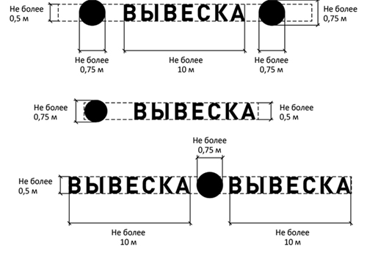

2. Вывески могут состоять из следующих элементов:
- информационное поле (текстовая часть);
- декоративно-художественные элементы.
Высота декоративно-художественных элементов не должна превышать высоту текстовой части вывески более чем в полтора раза (пункт 16 Правил).
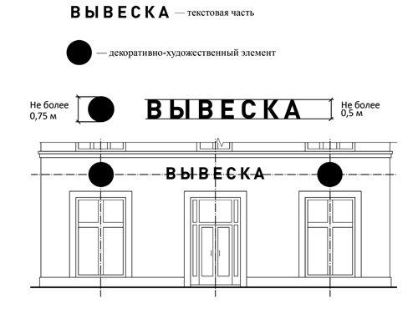

3. Организации, индивидуальные предприниматели осуществляют размещение информационных конструкций на плоских участках фасада, свободных от архитектурных элементов, исключительно в пределах площади внешних поверхностей объекта, соответствующей физическим размерам занимаемых данными организациями, индивидуальными предпринимателями помещений (пункт 14 Правил).
При размещении на одном фасаде объекта одновременно вывесок нескольких организаций, индивидуальных предпринимателей указанные вывески размещаются в один высотный ряд на единой горизонтальной линии (на одном уровне, высоте) (пункт 15 Правил).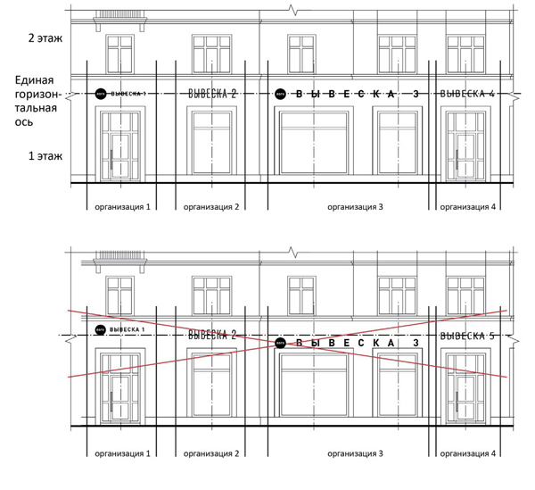
4. В случае если помещения располагаются в подвальных или цокольных этажах объектов и отсутствует возможность размещения информационных конструкций (вывесок) в соответствии с требованиями абзаца первого настоящего пункта, вывески могут быть размещены над окнами подвального или цокольного этажа, но не ниже 0,60 м от уровня земли до нижнего края настенной конструкции. При этом вывеска не должна выступать от плоскости фасада более чем на 0,10 м (пункт 18.1 Правил).
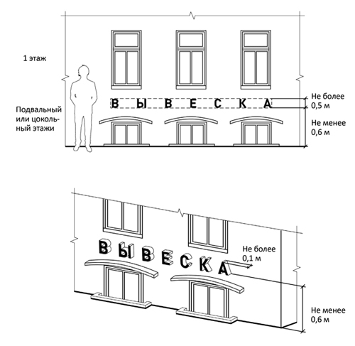

5. Максимальный размер настенных конструкций, размещаемых организациями, индивидуальными предпринимателями на внешних поверхностях зданий, строений, сооружений, не должен превышать:
- по высоте - 0,50 м, за исключением размещения настенной вывески на фризе;
- по длине - 70 процентов от длины фасада, соответствующей занимаемым данными организациями, индивидуальными предпринимателями помещениям, но не более 15 м для единичной конструкции (пункт 18.2 Правил).
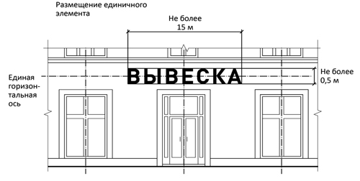

6. При размещении настенной конструкции в пределах 70 процентов от длины фасада в виде комплекса идентичных взаимосвязанных элементов (информационное поле (текстовая часть) и декоративно-художественные элементы) максимальный размер каждого из указанных элементов не может превышать 10 м в длину (пункт 18.2 Правил).
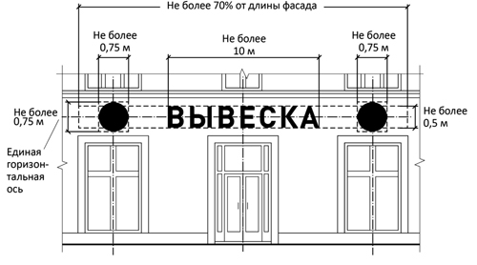
7. Максимальный размер информационных конструкций, содержащих сведения об ассортименте блюд, напитков и иных продуктов питания, предлагаемых при предоставлении ими указанных услуг, в том числе с указанием их массы/объема и цены (меню), не должен превышать:
- по высоте - 0,80 м;
- по длине - 0,60 м (пункт 18.2 Правил).

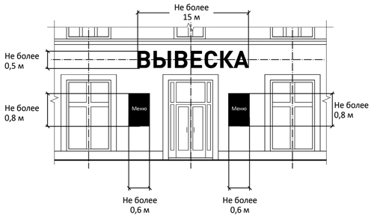

8. При наличии на фасаде объекта фриза настенная конструкция размещается исключительно на фризе, на всю высоту фриза (пункт 18.3 Правил).

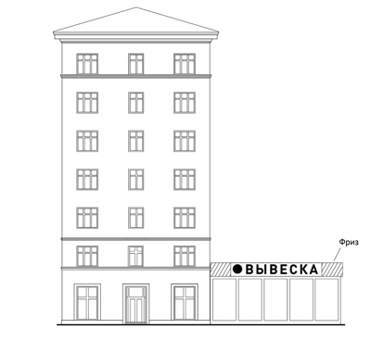
9. При наличии на фасаде объекта козырька настенная конструкция может быть размещена на фризе козырька, строго в габаритах указанного фриза.
Запрещается размещение настенной конструкции непосредственно на конструкции козырька (пункт 18.3 Правил).

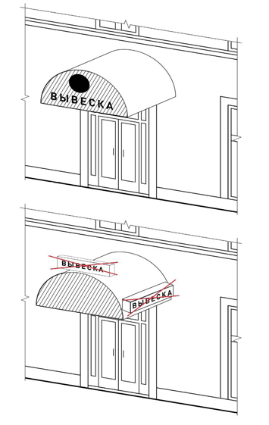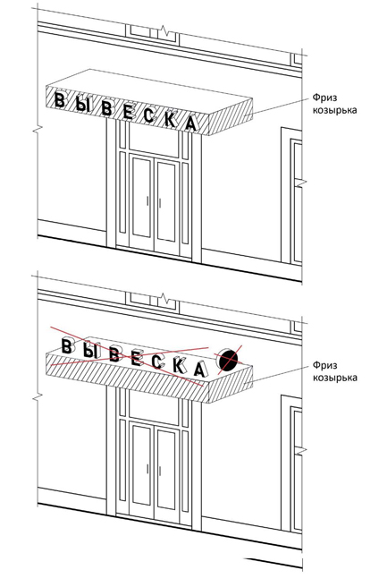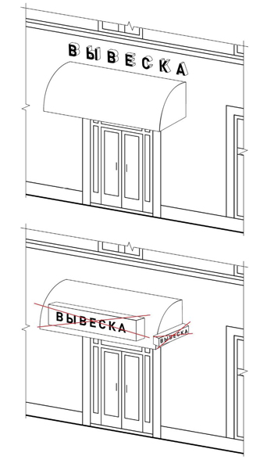
10. Информационное поле настенных конструкций, размещаемых на фасадах объектов, являющихся объектами культурного наследия, выявленными объектами культурного наследия либо объектами, построенными до 1952 года включительно, должно выполняться из отдельных элементов (букв, обозначений, декоративных элементов и т.д.) без использования непрозрачной основы для их крепления (пункт 18.4 Правил).
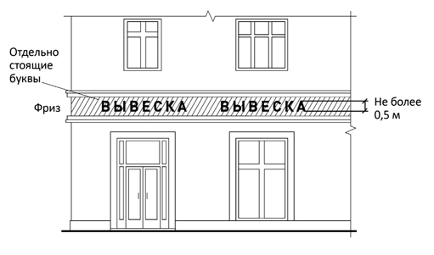

11. Консольные конструкции располагаются в одной горизонтальной плоскости фасада, у арок, на границах и внешних углах зданий, строений, сооружений.
Расстояние между консольными конструкциями не может быть менее 10 м (пункт 19.1 Правил).
Расстояние от уровня земли до нижнего края консольной конструкции должно быть не менее 2,50 м (пункт 19.1 Правил).
Консольная конструкция не должна находиться более чем на 0,20 м от края фасада, а ее крайняя точка лицевой стороны - на расстоянии более чем 1 м от плоскости фасада. В высоту консольная конструкция не может превышать 1 м (пункт 19.2 Правил).
При наличии на фасаде объекта настенных конструкций консольные конструкции располагаются с ними на единой горизонтальной оси (пункт 19.4 Правил).
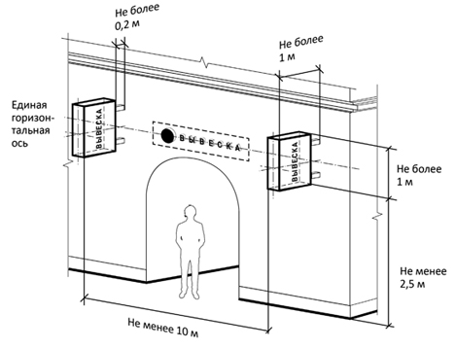
12. Максимальные параметры (размеры) консольных конструкций, размещаемых на фасадах объектов, являющихся объектами культурного наследия, выявленными объектами культурного наследия, а также объектов, построенных до 1952 года включительно, не должны превышать 0,50 м - по высоте и 0,50 м - по ширине (пункт 19.3 Правил).
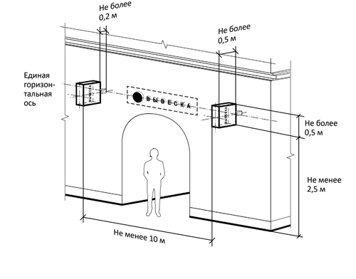

13. Витринные конструкции размещаются в витрине, на внешней и/или с внутренней стороны остекления витрины объектов.
Максимальный размер витринных конструкций (включая электронные носители - экраны), размещаемых в витрине, а также с внутренней стороны остекления витрины, не должен превышать половины размера остекления витрины по высоте и половины размера остекления витрины по длине (пункт 20.1 Правил).
При размещении вывески в витрине (с ее внутренней стороны) расстояние от остекления витрины до витринной конструкции должно составлять не менее 0,15 м (пункт 20.4 Правил).

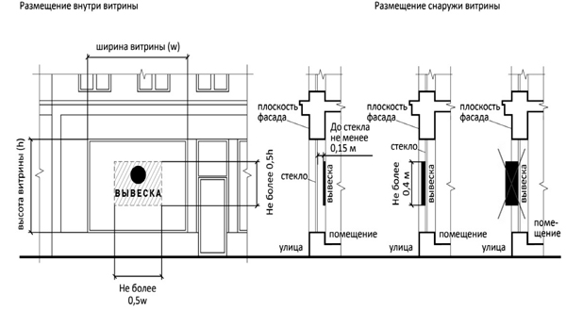
14. Параметры (размеры) вывески, размещаемой на внешней стороне витрины, не должны превышать в высоту 0,40 м, в длину - длину остекления витрины (пункт 20.2 Правил).

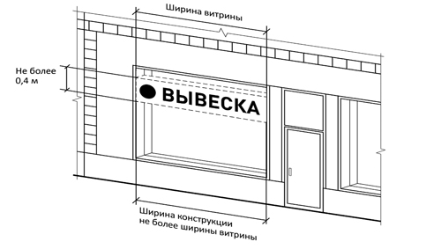

15. Информационные конструкции (вывески), размещенные на внешней стороне витрины, не должны выходить за плоскость фасада объекта (пункт 20.2 Правил).

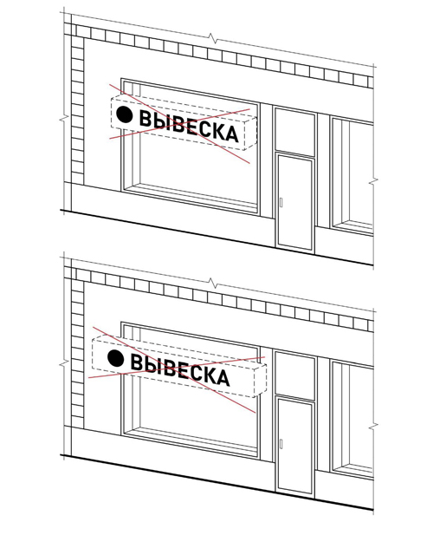
16. Непосредственно на остеклении витрины допускается размещение информационной конструкции (вывески), предусмотренной пунктом 3.5.1 настоящих Правил, в виде отдельных букв и декоративных элементов. При этом максимальный размер букв вывески, размещаемой на остеклении витрины, не должен превышать в высоту 0,15 м (пункт 20.3 Правил).
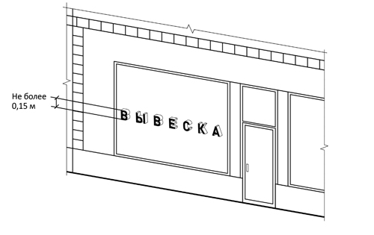
17. На крыше одного объекта может быть размещена только одна информационная конструкция (пункт 21.1 Правил).
Конструкция вывесок, допускаемых к размещению на крышах зданий, строений, сооружений, представляют собой объемные символы, которые могут быть оборудованы исключительно внутренним подсветом (пункт 21.4 Правил).
Длина вывесок, устанавливаемых на крыше объекта, не может превышать половину длины фасада, по отношению к которому они размещены (пункт 21.6 Правил).
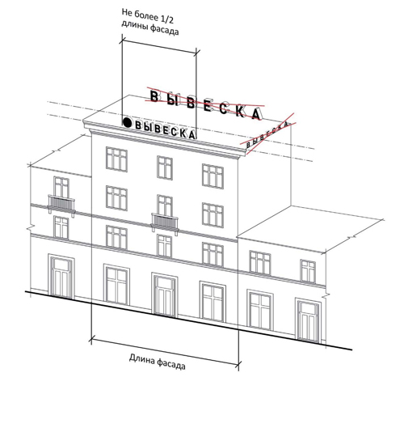
18. Высота информационных конструкций (вывесок), размещаемых на крышах зданий, строений, сооружений, должна быть (пункт 21.5 Правил):
а) не более 0,80 м для 1-2-этажных объектов;
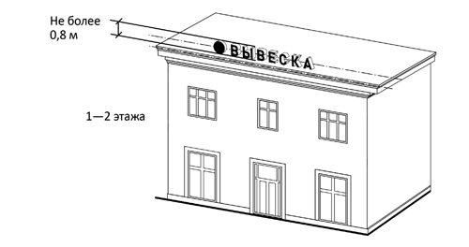
б) не более 1,20 м для 3-5-этажных объектов;
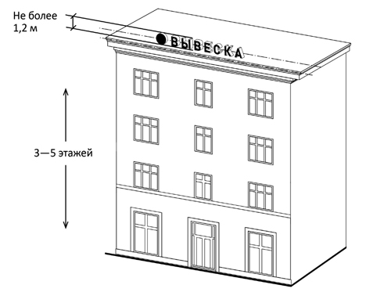
в) не более 1,80 м для 6-9-этажных объектов;
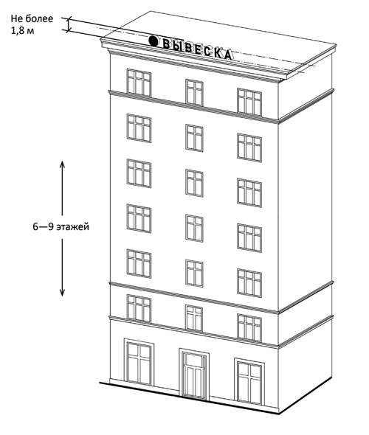

г) не более 2,20 м для 10-15-этажных объектов;
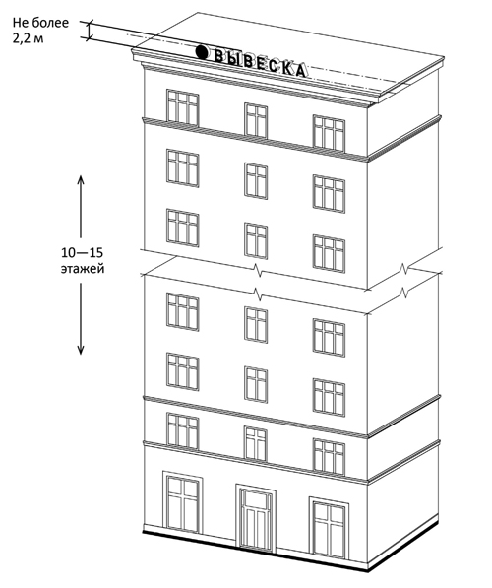
д) не более 3 метров - для объектов, имеющих 16 и более этажей.
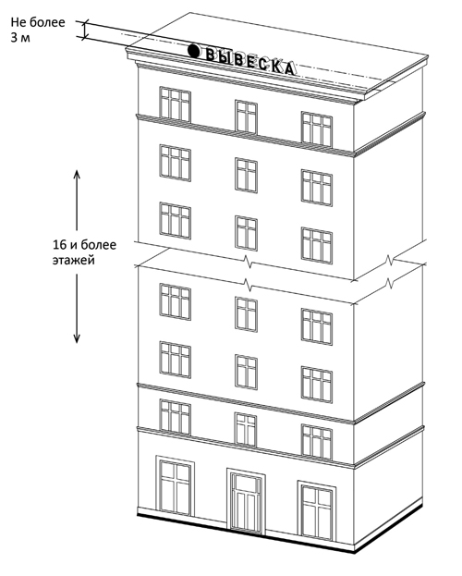
19. Параметры (размеры) информационных конструкций (вывесок), размещаемых на стилобатной части объекта, определяются в зависимости от этажности стилобатной части объекта в соответствии с требованиями пункта 20.5 и 20.6 настоящих Правил (пункт 21.7 Правил).

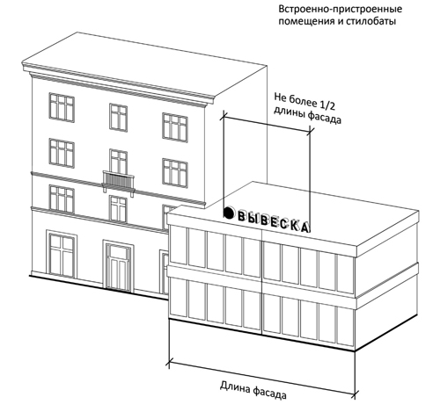

20. Запрещается размещение информационных конструкций (вывесок) на крышах зданий, строений, сооружений, являющихся объектами культурного наследия, выявленными объектами культурного наследия, а также объектов, построенных до 1952 года включительно (пункт 21.8 Правил).
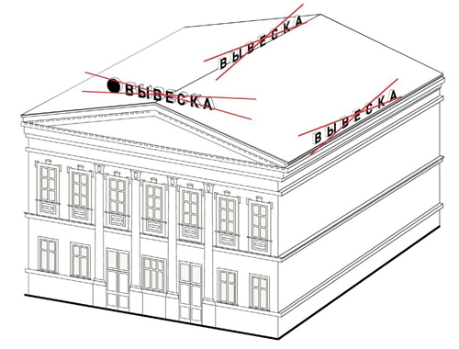
ЗАПРЕЩАЕТСЯ
21. Нарушение геометрических параметров вывесок (пункт 10.1 Правил).

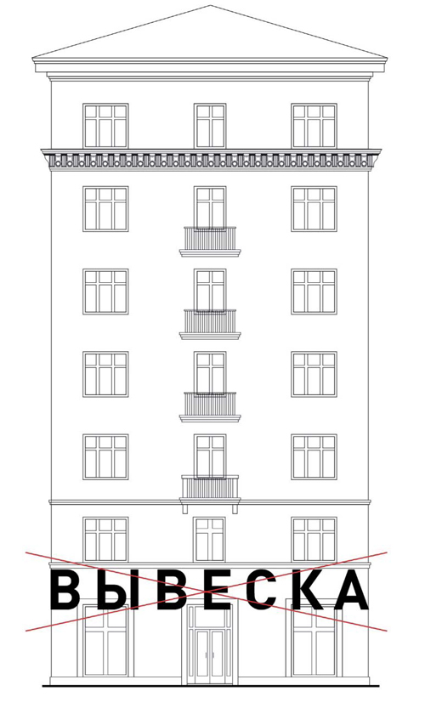

22. Нарушение требований к местам расположения (пункт 10.1 Правил).
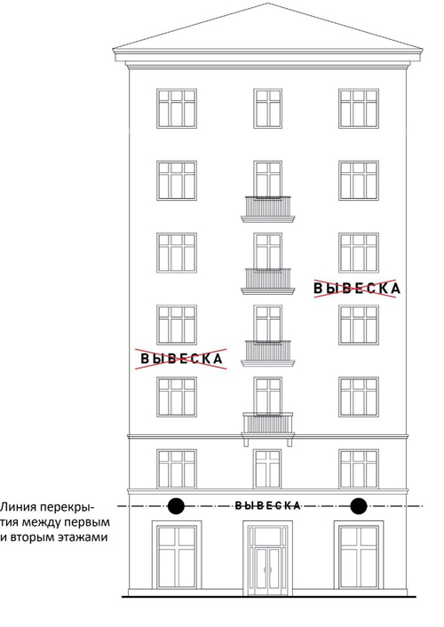

23. Вертикальное расположение букв (пункт 10.1 Правил).
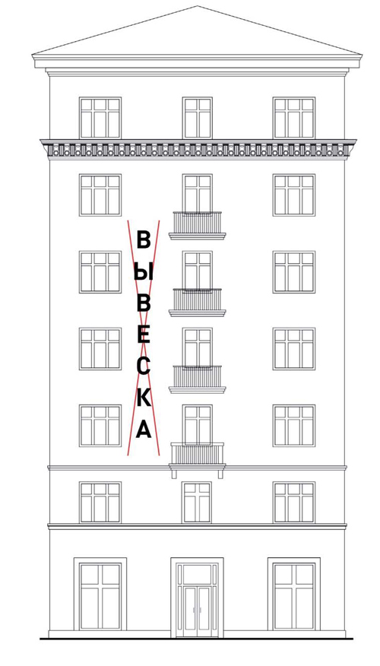

24. Размещение на козырьке (пункт 10.1 Правил).
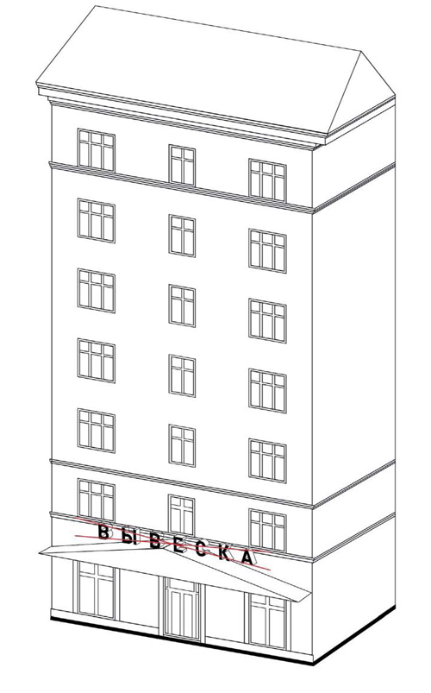

25. Полное перекрытие оконных и дверных проемов, а также витражей и витрин (пункт 10.1 Правил).
Размещение вывесок в оконных проемах (пункт 10.1 Правил).
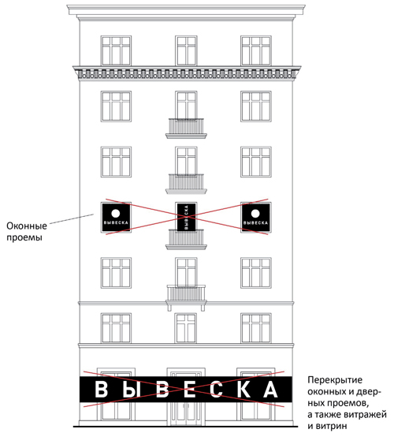

26. Размещение вывесок в границах жилых помещений, в том числе на глухих торцах фасада (пункт 10.1 Правил).

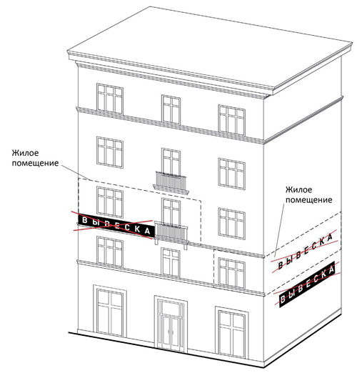
27. Размещение вывесок на кровлях, лоджиях и балконах (пункт 10.1 Правил).
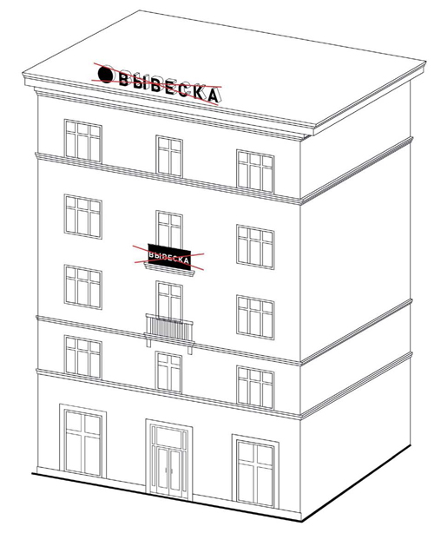

28. Размещение вывесок на архитектурных деталях фасадов (пункт 10.1 Правил).
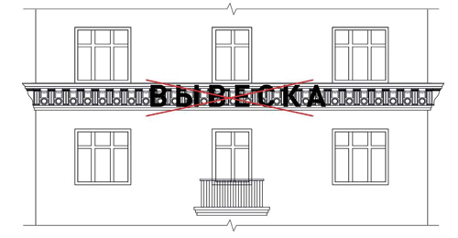

29. Размещение вывесок возле мемориальных досок (Пункт 10.1 Правил).
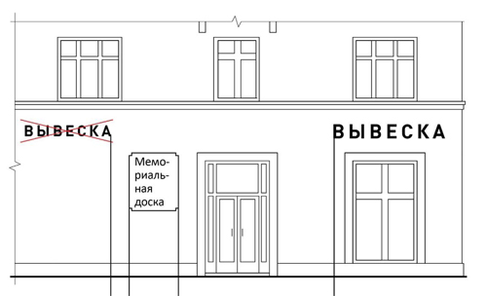
30. Перекрытие указателей наименований улиц и номеров домов (пункт 10.1 Правил)
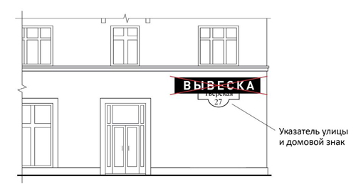

31. Окраска и покрытие декоративными пленками поверхности остекления витрин, замена остекления витрин световыми коробами (пункт 10.1 Правил).
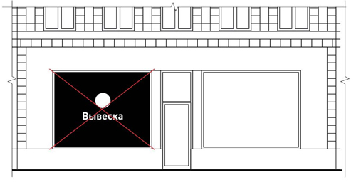

32. Размещение консольных вывесок на расстоянии менее 10 м друг от друга (пункт 10.1 Правил).

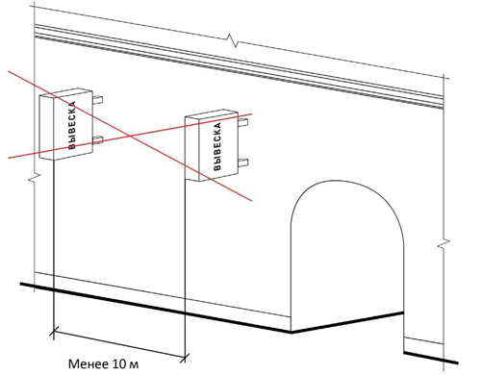

33. Размещение вывесок на ограждающих конструкциях сезонных (летних) кафе при стационарных предприятиях общественного питания (пункт 10.1 Правил).
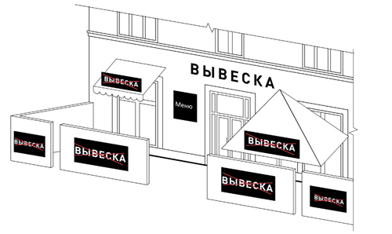
34. Размещение вывесок в виде отдельно стоящих сборно-разборных (складных) конструкций - штендеров (пункт 10.4 Правил).
